Информационная справка ДОУ № 168 Советского района
по проведенным мероприятиям в рамках Года родных языков и народного единства за февраль 2021 года
1.Количество мероприятий
ДОУ | Всего воспитанников в ДОУ | Всего мероприятий  (количество) | Количество участников (чел.) | Доля от общего количества детей (%)
МБДОУ «Детский сад №168» | 192 | 3 | 124 | 65

2.Информация о мероприятиях
ДОУ | Наименование мероприятия | Количество участников | Краткая информация о мероприятии
МБДОУ «Детский сад №168» | Участие в районном конкурсе чтецов «Хикмәтле дә, бизәкле дә туган тел» | 1 | Чтение стихотворения "Туган телем" Энҗе Мөэминова
МБДОУ «Детский сад №168» | Участие во втором этапе конкурса чтецов «МЫ МУЖЕСТВО СЛАВИМ В ВЕКАХ», посвященном Году Родных языков, на базе Центра Пушкина С.А. в Казани | 1 | Чтение стихотворения «Маленький офицерик» Кирилла Авдеенко
МБДОУ «Детский сад №168» | День родного языка | 124 | Групповое занятие (во всех группах ДОУ) в разных формах: подвижных игр, беседы, развлечения

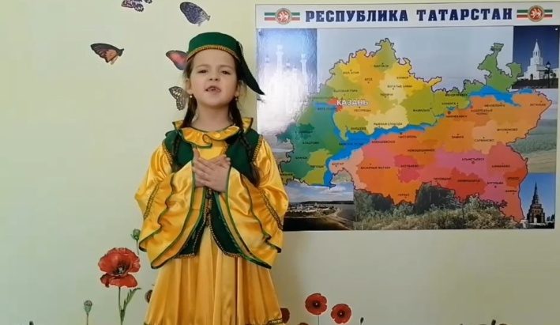
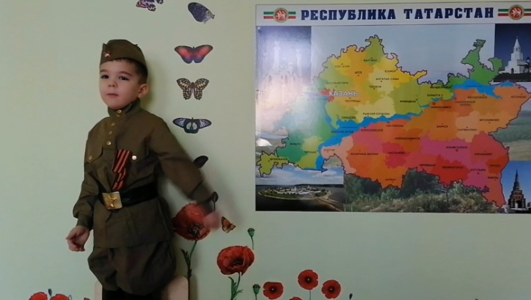
3. Фотографии к мероприятиям (по всем проведенным)

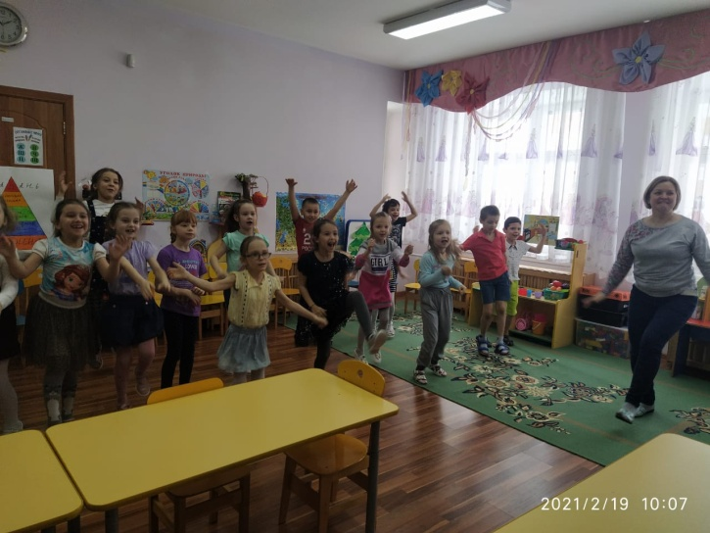
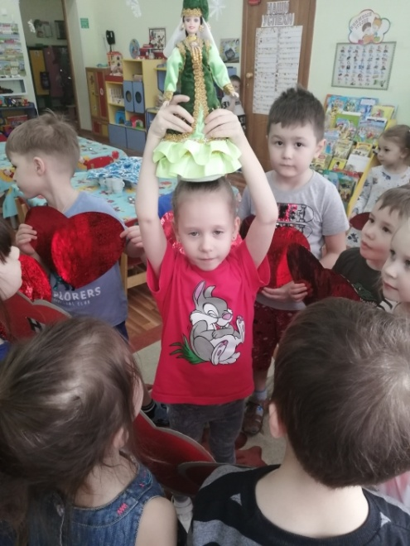
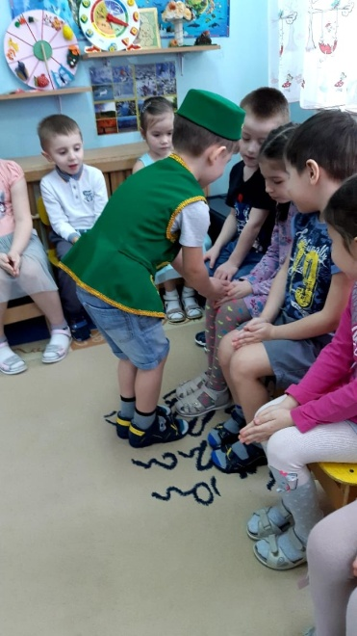
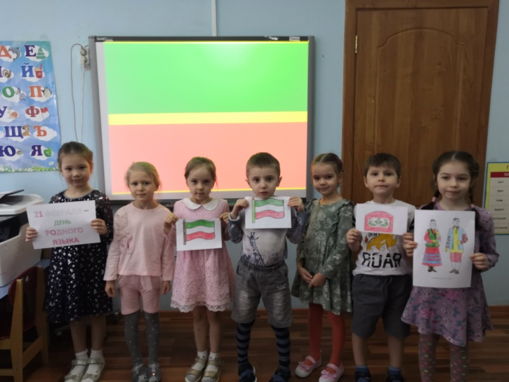

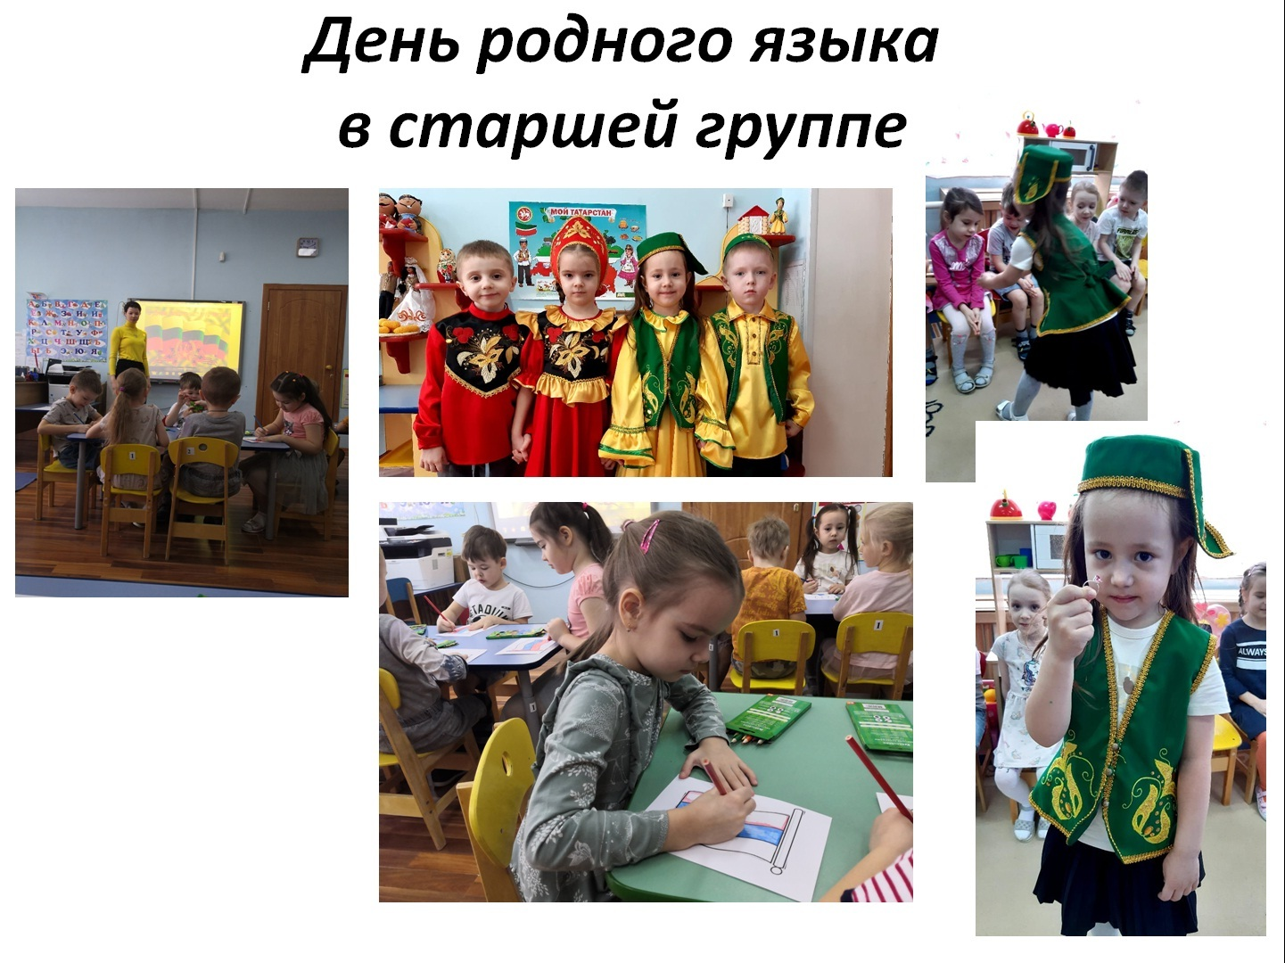
4. Слайд об одном мероприятии (на выбор)

